ТЕХНОЛОГИЧЕСКАЯ КАРТА № 2
краткосрочной образовательной практики
по познавательному развитию (математика)
«Домик для Матрешки»
для детей 4-5 лет.

ФИО педагога: Шаймурдина Светлана Федагиевна,
Должность воспитатель МАДОУ детский сад № 34

Аннотация для родителей (основная идея доступная для понимания, четко и лаконично формулированная) | Использование палочек Кюизенера базируется на активизации мышления у ребенка, поиске правильных способов действий. Поэтому пособие развивает детский интеллект, развивает мелкую моторику, мозговую деятельность.
Цель КОП, в том числе ТН | Развивать навыки порядкового счета, сенсорные способности, координацию движения, конструктивные навыки, творческое воображение, усидчивости, развитие левого и правого полушарий головного мозга ребенка за счет управления работой кистей рук, пространственное мышление при постройке заданных фигур.
Количество часов КОП,  в том числе ТН | 1 занятие по 20 минут
Максимальное количество участников | 5-10 человека
Перечень материалов и оборудования для проведения КОП, в том числе ТН | 1. Набор палочек Кюизенера  2. Матрешка  3. Схема постройки домика.  4. Иллюстрации домика.
Предполагаемые результаты (умения/навыки, созданный продукт) | Умение создавать плоские фигуры из нескольких геометрических фигур.
Список литературы, использованной при подготовке КОП, в том числе ТН. | - Методическое пособие «Дошколенок. RU» 2019  - Залесова Г.П. Бабушкина Л.И. «Палочки Кюизенера» 2018  3. https://academy-of-curiosity.ru/stati/vidy-razvitiya-stati/matematika-i-logika/igry-so-schetnymi-palochkami-dlya-detej-4-7-

Тематический план занятий

Задачи | Деятельность педагога | Деятельность  детей | Предполагаемый результат
Тема: «Домик для матрешки»
1. Познакомить с палочками Кюизенера  2. Обратить внимание детей на количество необходимых палочек и их цвет.  3. Познакомить с деталями домика, (квадраты, треугольники) | - Рассматривание иллюстрации домика.  - Знакомство с деталями домика, цветом палочек.  - Предложить создать плоскостную модель домика без схемы. | - Знакомство с домиком.  - Детальное рассматривание геометрических фигур, из которых состоит домик  - Самостоятельное конструирование плоскостной модели «Домика». | Умение изготавливать домик из палочек Кюизенера.
Тема: «Домик для матрешки»
1. Учить создавать плоскостную модель домика.  2. Закреплять умение выкладывать из палочек геометрические фигуры заданного цвета.  3. Учить использовать при постройке алгоритмы.  4. Закреплять умения обыгрывать постройку. | - Демонстрация иллюстрации «Домика для матрешки» изготовленной педагогом.  - Демонстрация необходимого количества палочек, заданного цвета для выкладывания модели «Домика».  2 оранжевых палочки;  2 синих;  2 бордовых;  2 фиолетовых;  2 желтых;  3 красных;  6 голубых;  3 розовых;  1 белая палочка  - Разобрать алгоритм постройки домика, опираясь на схему.  - Помощь детям при моделировании. | - Рассматривание готовой модели.  - Отсчитать необходимое количество палочек определенного цвета, размера  2оранжевых палочки;  2 синих;  2 бордовых;  2 фиолетовых;  2 желтых;  3 красных;  6 голубых;  3 розовых;  1 белая палочка  Составление геометрических фигур, из которых состоит домик по алгоритму, предложенному педагогом.  - Самостоятельное строительство домика.  - Обыгрывание модели с матрешкой. | Умение выкладывать домик из геометрических фигур, из заданного количества палочек, определенного размера и цвета.

Приложение
к технологической карте 2

Алгоритм постройки домика для Матрешки
из палочек Кюизенера

1 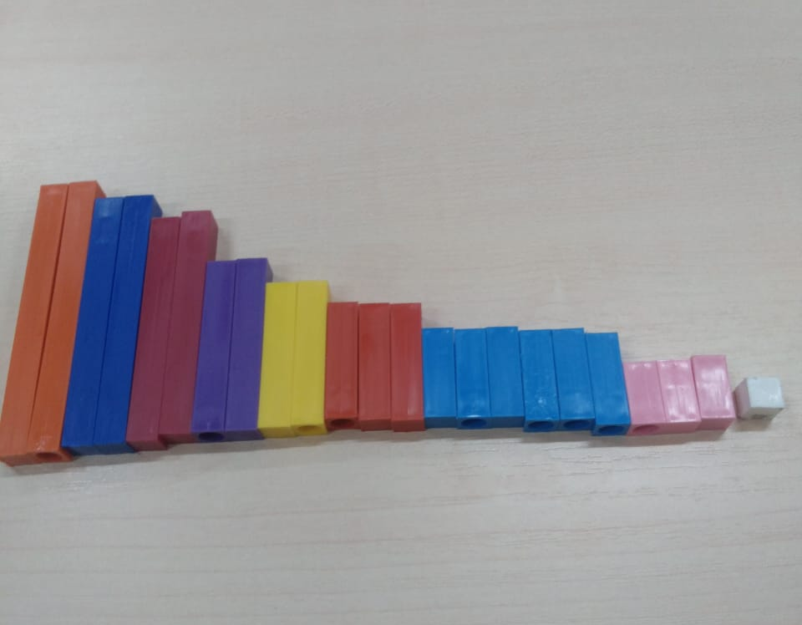 4 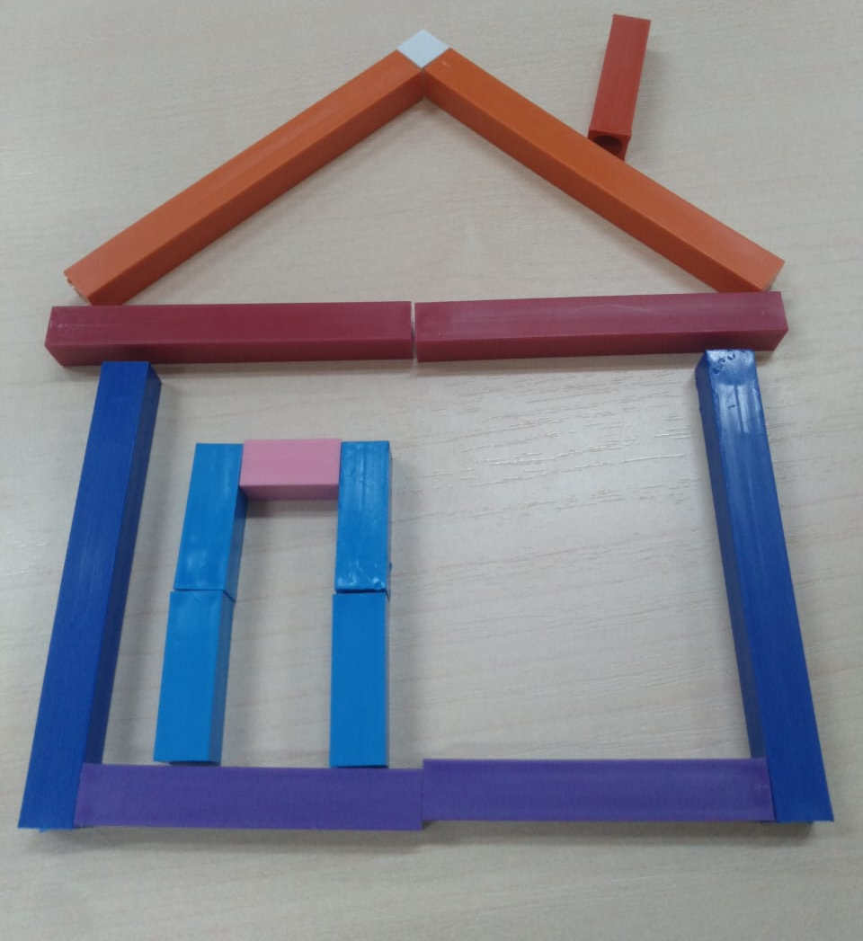
2 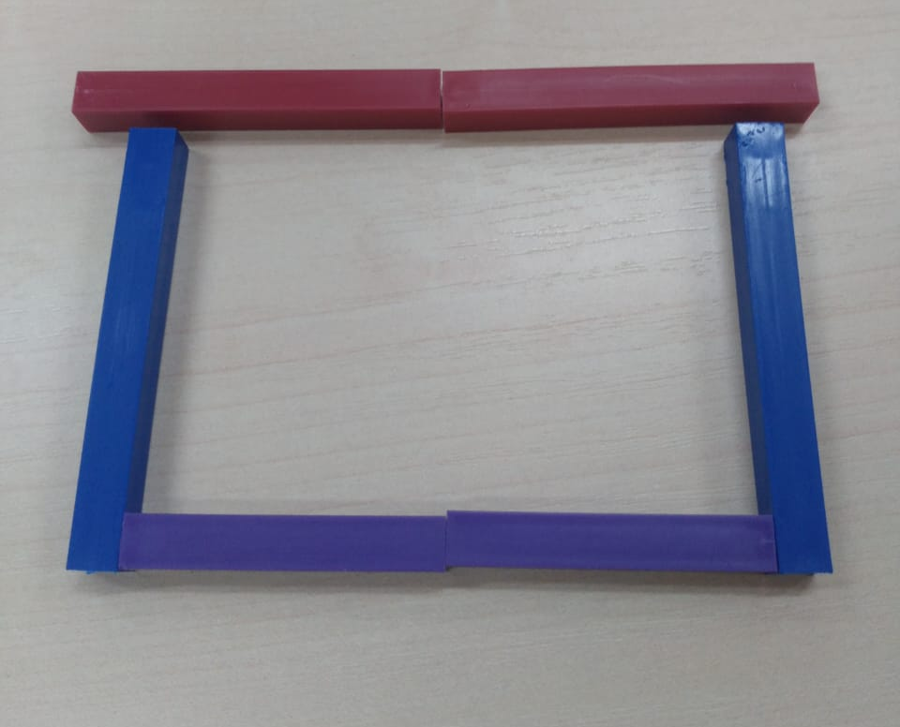 5 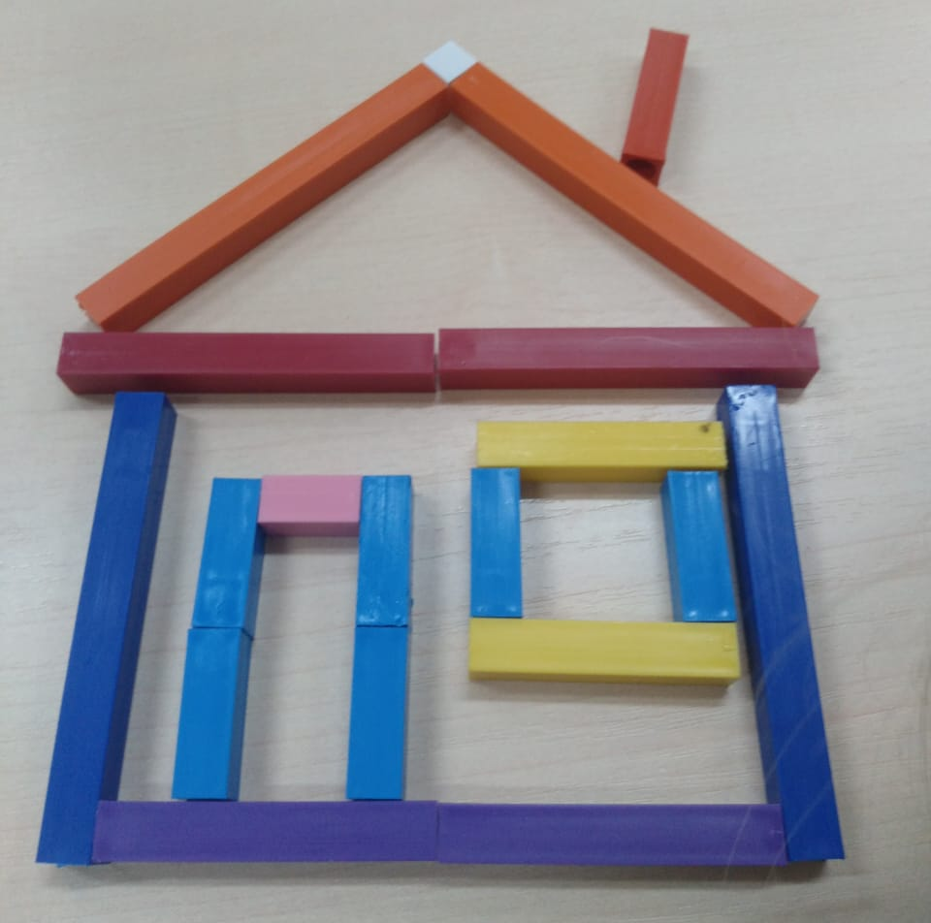
3 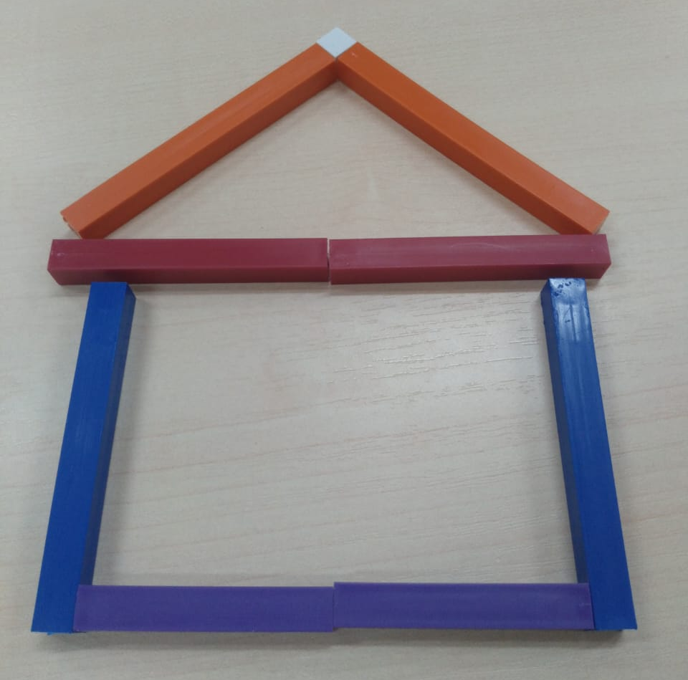 6 